Estructura del robot

Fotoresistensias: vector de 8 elementos.
Elemento que ocupa dentro del arreglo:

Elemento del vector | Posicion en la estrella | Estado
4 | 1 | Correcto
3 | 2 | Correcto
2 | 3 | Falso: Solucionado
1 | 4 | Correcto
0 | 5 | Correcto
7 | 6 | Falso en jumper: ajustar
6 | 7 | Correcto
5 | 8 | Falso en jumper: ajustar

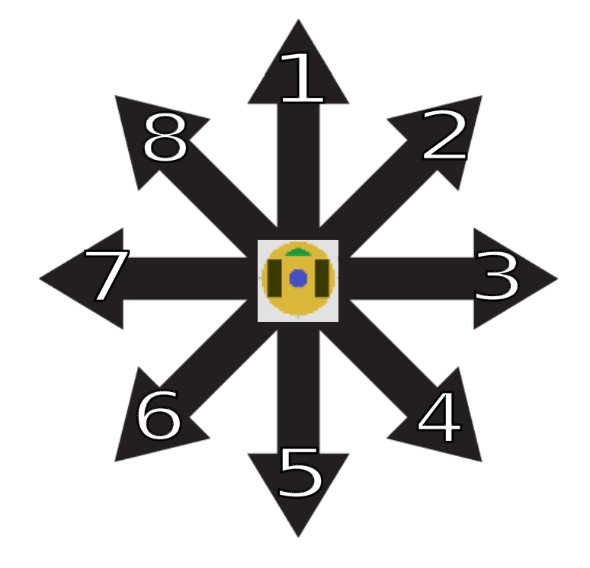

Intensidad de luz:
El arduino hace una conversión analógica-digital del valor entregado por las resistencias. Este valor lo recoge y lo asigna a un valor de 10 bits, siendo el valor mínimo 50 y el máximo 1023.
Si en las lecturas aparece un valor menor a 50, es que esta fotoresitencia tiene un falso contacto, seguramente en la pata unida al jumper (checar diagrama de posición de fotoresitencias).
A continuación se muestran los rangos utilizados en el programa:

Intensidad de luz | Rango | En valores que entrega arduino
Débil | 30-50% | 341 - 536
Media | 50-70% | 536 - 731
Alta | 70-100% | 731 - 1023

Hokuyo
Izq: de 80 a 90°
CentralIzq: de 20 a 30°
Central: de 10 a 20 °
CentralDer: de 0 10 °
Der: -60 a -50 °
